无创产前DNA检测
符子琛 16301050201
技术原理
胎儿与母体之间的物质交换经由胎盘进行：由滋养细胞形成的绒毛与母体血液直接接触，而胎儿也借此从母体的血液中汲取营养物质、再排出自身产生的代谢废物。
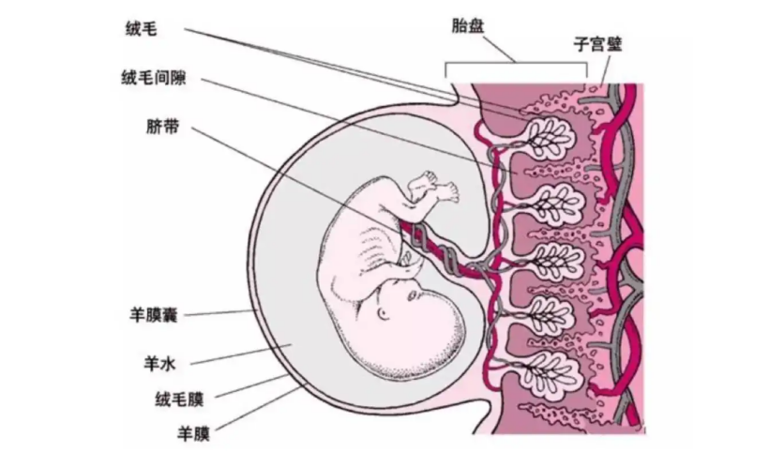
由于滋养细胞与胎儿是由同一个干细胞分化而来，所以除开突变等异常情况带来的影响，滋养细胞带有的DNA应该是与胎儿完全相同的。此外，由于绒毛与母体血液直接接触，在细胞新旧交替的过程中，滋养细胞的遗传物质自然会进入母体血液。基于这一生理过程，一种从母体外周血液采样而不对胎儿造成直接损伤的产前检查技术被开发出来，此即无创产前DNA检测。
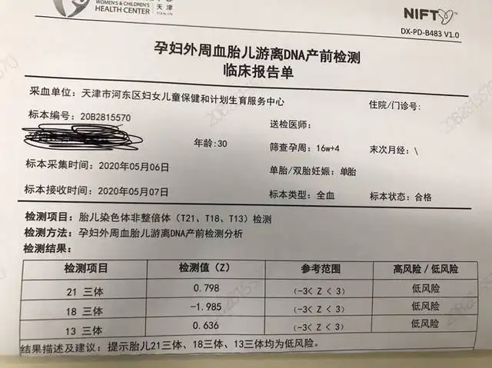
无创产前DNA检测采集孕妇的外周血作为样本，通过对其中游离的胎儿DNA进行测序，判断1３号、18号及２１号染色体是否存在三体，从而对相应的疾病进行筛查。DNA测序的方法各异，但其基本原理都是在将待测DNA片段化之后，先进行PCR对DNA片段进行扩增，再利用碱基所具有的互补等特性，确定DNA的序列。
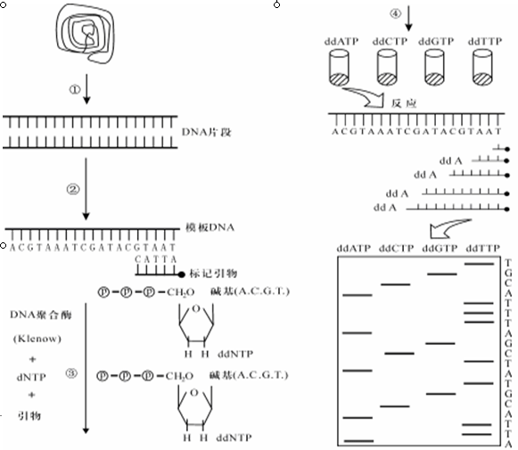
技术应用
无创产前DNA检测是重要的产前检查之一，主要用于筛查染色体数量异常导致的疾病，例如13、18及２１三体综合征的筛查。该技术的应用有效地提高了一些严重影响新生儿健康及生活质量的疾病的检出率，是目前最常见、应用最为广泛的产前检查之一。通过无创产前DNA检测等产前检查的应用，大量带有缺陷的胎儿在产前就被筛选出来，减少了先天疾病带给家庭的不幸。
技术优缺点
优点：
无创产前DNA检测相比影像学检查手段，能够更早筛查出带有缺陷的胎儿，便于在更早期做出判断，即使需要终止妊娠也可以对孕妇伤害更小的情况下进行。第二，无创产前DNA检测通过对遗传物质的检测进行，不依赖于检验者个人的经验与判断，从而减少了由于检验者的判断而造成的不确定性，提高了检查的稳禁忌症定与可靠性。第三，无创产前DNA检测采集的是孕妇的外周血而不接触胎儿乃至于羊膜腔，相比羊水穿刺等检查手段，不易对胎儿造成损伤，是一种更加安全的检查手段。因此即使存在诸如羊水过少、胎盘前置等有创检查的禁忌症仍然可以通过该手段对胎儿进行检查。与之相比影像学检查需要切实地观察到胎儿方可做出诊断，因此在胎儿发育的早期，难以就发育程度较低的胎儿的生理结构做出诊断；此外如果存在胎儿体位特殊而遮挡某些关键部位，或者检测者个人经验不足的情况，检查效果同样会大打折扣。
缺点：
然而无创产前DNA检测同样有其缺点：第一，由于所采集的样本是孕妇的外周血，所以检查的准确性与胎儿遗传物质的比例有一定的相关性，这一特点导致检查结果容易受到外界因素的影响，如果因为胎儿DNA含量过低或者母体肥胖等因素导致孕妇外周血中胎儿的遗传物质含量过低，检查结果将难以反映胎儿的真实状态。第二，在多胎妊娠等情况下，由于难以将DNA片段与胎儿个体对应起来，所以可能会出现即使发现异常也无法确定是异常片段来源的情况。因此在此类特殊妊娠状态下，该技术是难以发挥应有作用的。第三，无创产前DNA检测属于针对染色体数目异常的筛查，覆盖的疾病数量相对较少，检查未发现异常的情况下也需要进行其他检查才能进一步排除胎儿的先天缺陷，同时该检查的费用也相对较高，在经济实惠方面仍然有所不足。
因此，除了无创产前DNA检测，常规的产前检查还需要结合超声、胎心监护等检查手段，一方面避免因为检验效力不足造成的对病理状况的遗漏，另一方面也从其他角度对无创产前DNA检测的检查结果进行印证，避免假阳性的出现。

